宁波市2008年初中毕业生学业考试
科学试题
考生须知：
1．全卷分试题卷I、试题卷Ⅱ和答题卷。试题卷共八页，有四个大题，39个小题。满分为150分，考试时间为120分钟。
2．请将姓名、准考证号分别填写在试题卷和答题卷的规定位置上。
3．答题时，把试题卷I的答案在答题卷l上对应的选项位置用2B铅笔涂黑、涂满。将试题卷Ⅱ答案用黑色字迹钢笔或签字笔书写，答案必须按照题号顺序在答题卷Ⅱ各题目规定区域内作答．做在试题卷上或超出答题卷区域书写的答案无效。
4．本卷可能用到的相对原子质量：H：1 C：12 O：16 Cl：35.5 Fe：56
常用数据：g=9．8N／kg c_{水}=4.2×10³J／(kg·℃)
试题卷l
一、选择题（本大题共20小题，每小题3分，共60分。请选出每小题中一个符合题意的选项。不选、多选、错选均不给分）
3下列电路正确的是
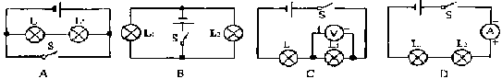

5．如图所示为我国自行研制的“北斗一号系统”示意图，该系统已具有国内全天候导航、定位及通讯服务等功能。该系统在传递信息过程中主要依靠
A．电磁波 B．超声波 C．次声波 D．光导纤维
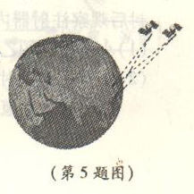
7．如图所示是推土机清除积雪时的情景，下列说法正确的是
A．推土机的车轮缠绕铁链是为了减小摩擦
B．推土机的车轮很宽是为了增大对地面的压强
C．推土机对地面的压力就是它本身的重力
D．推土机提升雪的过程中用到了杠杆原理
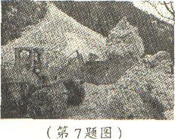

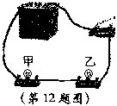
12．入图所示，闭合=丌关，发现灯泡甲比灯泡乙亮。在该电路中，关于电流、电压、电阻和消耗的电功率大小的判断。正确的是
A．I_{甲}=I_{乙}
B．U_{甲}＜U_{乙}
C．R_{甲}=R_{乙}
D．P_{甲}＜P_{乙}

13．如图所示是研究电磁现象的四个实验装置，其中奥斯特实验装置是
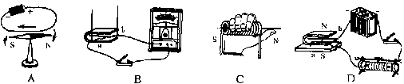

14．北京奥运会安保工作中将采用人脸识别系统，该系统的摄像机可以自动将镜头前的人脸拍摄成数码相片，通过信号线传递给计算机识别。摄像机的镜头相当于一个
A．凹透镜 B．凸透镜 C．凸镜 D．凹镜
16．宁波灵桥素有“宁波城徽”的美誉。2008年4月21日，一艘放空的运沙船经过灵桥时，被卡在桥底无法动弹（如图所示），而此时正值涨潮，水位仍在上升。从保护灵桥的角度思考，市民提出了以下几个观点：①涨潮会使该运沙船受到的浮力增大，上顶的船体很可能破坏桥体；②可立即开启应急消防泵全速往货舱注水；③可用切割机把船上的雨棚架切掉；④叫在灵桥两侧设置限高的标志杆；⑤涨潮时，应禁止一切运沙船通过灵桥。以上观点中合理的是
A．①③④ B．②④⑤ C．①②③④ D．①②④⑤
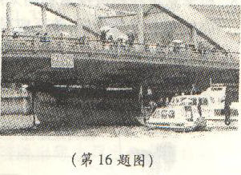
18．下列关于显微镜使用的说法，正确的是
A．观察时要用右眼注视目镜
B．观察装片时先用高倍镜，后用低倍镜
C．观察人体口腔上皮细胞时，视野不宜太亮
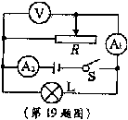
D．显微镜的放大倍数只与物镜有关，而与目镜无关
19．如图所示，电源电压保持不变。闭合开关S，在滑动变阻
器的滑片由中点向右移动的过程中，下列说法错误的是
A．灯池L的亮度不变
B．电流表A₁示数变大
C．电流表A₂示数变小
D．电压表V示数不变

试题卷Ⅱ
二、简答题（本大题共10小题，每空2分，共40分）
21．2008年5月8日9时17分，我们见证了奥林匹克历史上的一个伟大壮举：北京奥运火炬接力珠峰传递登山队队员将北京奥运会火炬、火种送上了珠穆朗玛峰峰顶，奥林匹克圣火克服了低温、_______、大风等极端不利条件，首次在地球之巅燃起．
22．小科同学把气球吹成球形后，用沾有墨汁的毛笔在气球表面均匀地画上小圆点，再把气球吹至排球大小，发现黑点之间的距离增大，如图所示。
（1）在气球膨胀过程中，球内气体的压强_______（填“大于”、“等于”或“小于”）大气压强；
（2）如果气球变化模拟宇宙演变，本活动使小利体验到宇宙的_______没有中心。
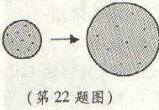
23．2007年10月24日18时，搭载着我国首颗探月卫星“嫦娥一号”的长征三号甲运载火箭在西昌发射成功，实现了我国几千年的探月梦想。
（1）长征三号甲运载火箭发射过程，燃料的化学能转变成火箭的_______能。
（2）“嫦娥一号”进入月球轨道后运动状态将_______（填“不断变化”或“保持不变”）。
（3）“把月球建设成人类的笫二故乡”，这是人类新的梦想，但而一些根本问题尚待解决，如需解决重力环境、宁宙辐射、_______等
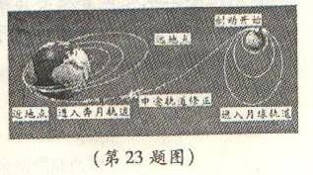
24．杭州湾跨海大桥是目前世界上最长的跨海大桥，全长约36km。
（1）若一辆小车以90km／h的速度匀速通过大桥，所需时间约为_______；
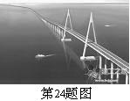
（2）在建桥过程中，我国自主研制的巨型“天一号”起吊
运架船要把2180t的箱梁提升30m，至少需做_______的功。

28．去年暑假小科同学去外地旅游时发现两个现象：
（1）在公交车上，她发现在后门的两侧扶手上，各装有一个按钮（如图甲所示，相当于一个开关），想要下车的乘客只要按下任何个按钮，装在驾驶台上的电铃都会发声，提醒司机有乘客需要下车；
（2）火车的车厢后面有两间厕所，只有当两间厕所的门都关上时（每扇门的插销相当于一个开关），车厢中的指示牌内的指示灯才会发光，指示牌就会显示“厕所有人”字样，如图乙所示，提醒旅客两间厕所内都有人。
这里面的电路是怎样设计的？请你帮小科把答题卷图中的各元件符号连接成符合要求的电路图。
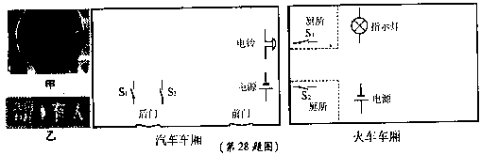

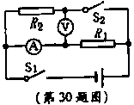
30．如图所示电路，电源电压不变，R₁、R₂的阻值分别为10Ω和20Ω。闭合S₁、断开S₂时，电流表的示数为0.3A；当同时闭合S₁、S₂时，电压表的示数为_______V，电路消耗的总功率为_______W。

三、实验探究题（本太题共4小题，每窀2分，共20分）
32．小科在实验室里测量一块形状币规则、体积较大的矿石的密度。
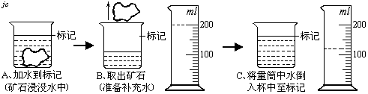

（1）测得矿石的质量是210g；
（2）因矿石体积较大，她按如图所示方法进行测量，求得矿石的体积为_______cm³；
（3）矿石的密度为_______g／cm³。
33．小科同学在探究“压力的作用效果与受力面积大小的关系”时，做了如图甲、乙所示实验。
（1）实验能够得到的结论是_______；
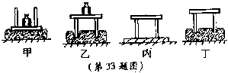
（2）若想继续探究“压力的作用效果与压力大小的关系”，应再做图_______（填“丙”或“丁”）所示实验。

四、分析与计算题（本大题共5小题，第35小题8分，第37小题4分，其余每小题6分，共30分）

36．如图所示为CRH2型动车组，最大运营速度为200km／h。
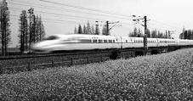
（1）当该动车组用4800kW的牵引功率使列车以50m／s的速度匀速直线行驶时，动车组所受到的阻力f多大？
（2）该动车组的每节车厢上都配有电热水器。
在标准大气压下，用它把10kg、20℃的水烧开．
电流至少要做多少功？若它工作时的电功率为
42kW，至少需要多少时间？

39．某科学研究小组同学用如图所示的电路来研究滑动变阻器消耗的电功率大小与滑动变阻器阻值大小之间的关系。已知定值电阻R₀的阻值为20Ω，滑动变阻器R₁上标有“3A 50Ω”字样。小科和小敏分别测得表l和表2中的数据（第一次实验数据都是在刚闭合开关时测得）。
表一
实验次数 | l | 2 | 3 | 4 | 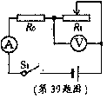  5
电流表示数／A | 0.60 | 0.48 | 0.40 | 0.34 | 0.30
电压表示数／V | 0 | 2.4 | 4.0 | 5.1 | 6.0
表2
实验次数 | 1 | 2 | 3 | 4 | 5
电流表示数／A | 0.17 | 0.20 | 0.24 | 0.26 | 0.30
电压表示数／V | 8.5 | 8.0 | 7.2 | 6.8 | 6.0
请你根据上述数据，回答下列问题：
（1）其中_______同学的实验操作不规范，不规范之处在于_______；
（2）电源电压是多大？
（3）分析上述数据小科认为：滑动变阻器消耗的功率随着滑动变阻器阻值的增大而增大；小敏认为：滑动变阻器消耗的功率随着滑动变阻器阻值的增大而减小；小思却认为：她们的结论都只有在一定的条件下才成立……。你认为小思所说的“一定的条件”分别指什么？

